附件1：
考点位置及前往交通方式
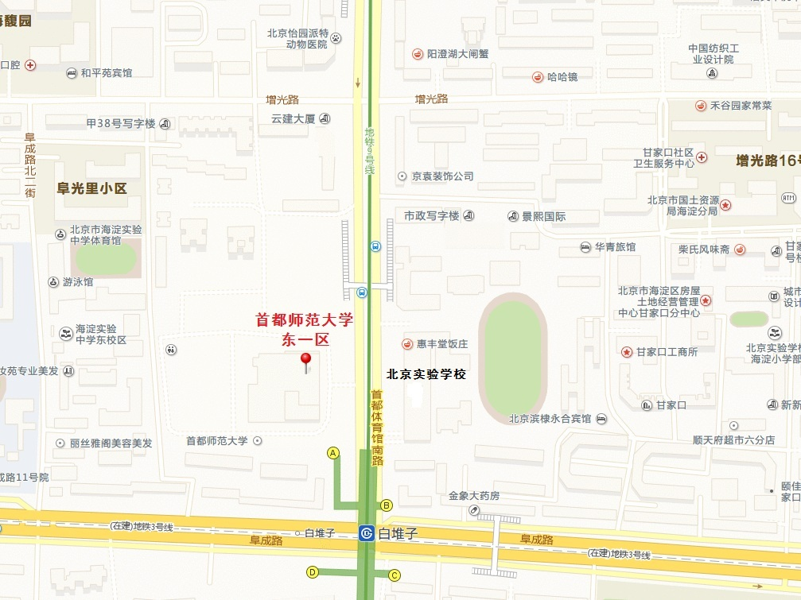
1.地铁：地铁9号线白堆子站A口出站向北步行到达。
2.公交：乘坐61路、92路至“首体南路南口”站, 乘坐121路、56路、37路、运通106路在“白堆子口东”站，乘坐快速公交4号线在“白堆子口西”站，下车步行到达。
温馨提示：首都师范大学东一区非首都师范大学本部校区，请广大考生合理设计交通路线！

